20.05.2020
Маршрутный лист на период дистанционного обучения для дошкольников.
Средняя разновозрастная группа

1 . Аппликация «Вырежи и наклей что захочешь»
Цель: учить детей задумывать изображение, подчинять замыслу последующую работу. Учить вырезать из бумаги прямоугольные и округлые части предметов, мелкие детали.
Материалы. Набор цветных бумажных квадратиков, прямоугольников и треугольников для вырезывания, ножницы, клей, кисть для клея, салфетка
Взрослый: Какую картинку хочешь вырезать?
Взрослый: Можно вырезать, например, под деревом стоит скамеечка, светит солнце; по реке плывут лодочки, светит солнце; цыпленок гуляет по травке и др.).
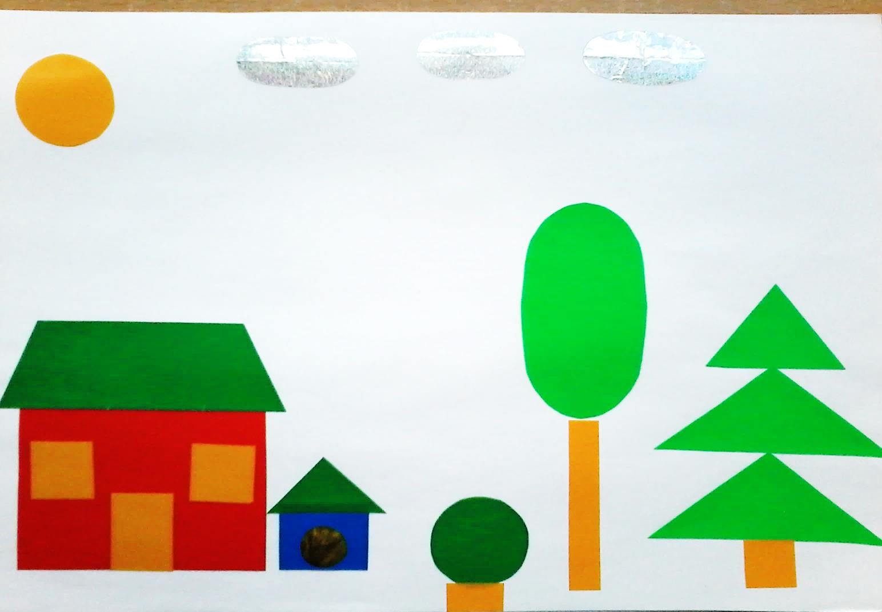
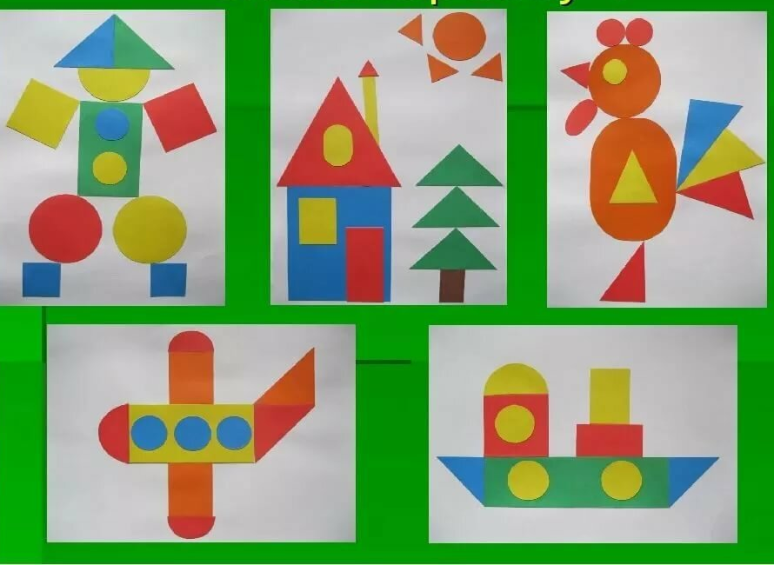
Взрослый: Посмотри несколько сюжетных картинок. Что изображено на них? (Солнце, домик, облако и т. д.)

При рассматривании готовых изображений просить называть, что ребенок вырезал и наклеил. Похвалите своих детей за созданные ими интересные, забавные аппликации.

- Азбука безопасности «Скорая помощь»
Цель: познакомить детей с номером телефона 103; научить вызывать скорую медицинскую помощь; формировать представление о профессии врача скорой помощи, воспитывать уважение к труду врача скорой помощи.
Врачи – наши друзья с самого рождения и до старости. Если нездоровится, человек идет с жалобой к врачу в поликлинику. Врач выслушает, осмотрит больного и назначит лечение.
Но не всегда врач находится рядом. Пришел ты к бабушке, а ей плохо, сердце болит, бабушка встать не может. К врачу бы ей сходить, да плохо, не дойдет, хотя вчера чувствовала себя хорошо.
На такие случаи, когда срочно кому-то нужна медицинская помощь, создана служба скорой помощи.
В бригаде скорой помощи работают врачи, которые оказывают помощь на дому, а в самых тяжелых случаях перевозят больных в больницу.
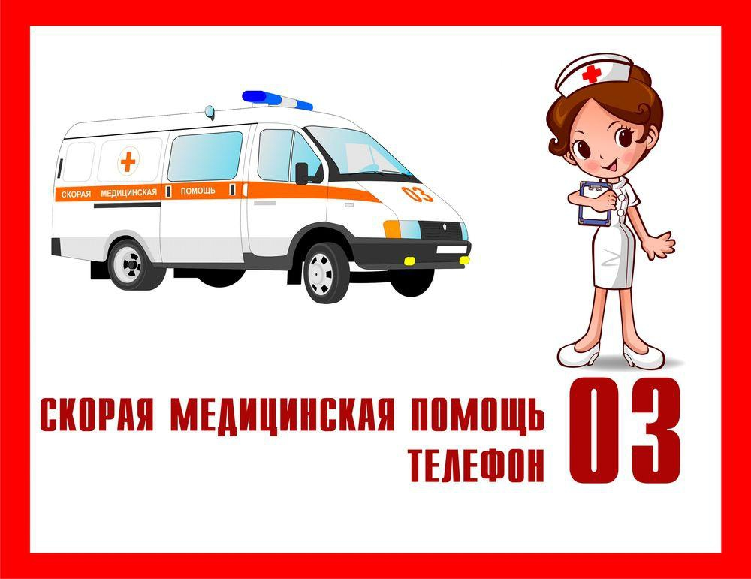
У бригады скорой помощи есть специальная машина (рассмотреть рисунок машины скорой помощи). На верху машины находится сирена и мигалка.

Если пострадавшего срочно надо доставить в больницу, их включают как сигнал тревоги и опасности. А машины и прохожие на проезжей части обязаны уступить дорогу «скорой помощи», какой бы при этом не горел сигнал светофора. Ведь в опасности находится жизнь человека.
Если случится где-то авария на дороге, пожар в квартире или другое бедствие, «скорая помощь» уже тут как тут. А вдруг кому-то потребуется срочная помощь? Медлить никак нельзя!
Служба скорой помощи работает и днем, и ночью. Дежурные – диспетчеры сидят у телефонов и принимают вызовы. Вызвать скорую помощь можно по телефону «03». Используя телефонные аппараты, набирают номер «03» и вызвать бригаду скорой помощи. (При этом дети должны уметь четко назвать: имя и фамилию; причину вызова; адрес.)

Мультфильм про машину скорой помощи: https://youtu.be/d0Ejnk2KMgw

